Выставка поделок совместного творчества из природного материала и овощей «Дары осени»
Наступила золотая осень. Каждый год осенью в нашем детском саду проходит выставка поделок из природного материала. Главное условие выставки — использование в работах даров осени (овощей, фруктов, ягод, орехов, шишек, сухих листьев).
Поделки изготавливаются родителями совместно с детьми. Из чего только не делают поделки: овощи, фрукты, семечки, мох, жёлуди и т. д. Родители с удовольствием принимают участие в таких выставках, поражают оригинальностью своих задумок, техникой выполнения, своеобразием и неповторимостью работ. Все родители и гости, приходя на выставку, могут посмотреть поделки и поделиться своими впечатлениями друг с другом.
Эта ежегодная выставка в холодную осеннюю пору всегда радует нас яркими теплыми красками, дает заряд бодрости и хорошего настроения.
Подобные мероприятия способствуют объединению усилий детского сада и семьи в воспитании и развитии детей, созданию условий для повышения педагогической культуры родителей, развитию детского и семейного творчества!
Представляю Вашему вниманию фрагменты нашей выставки:

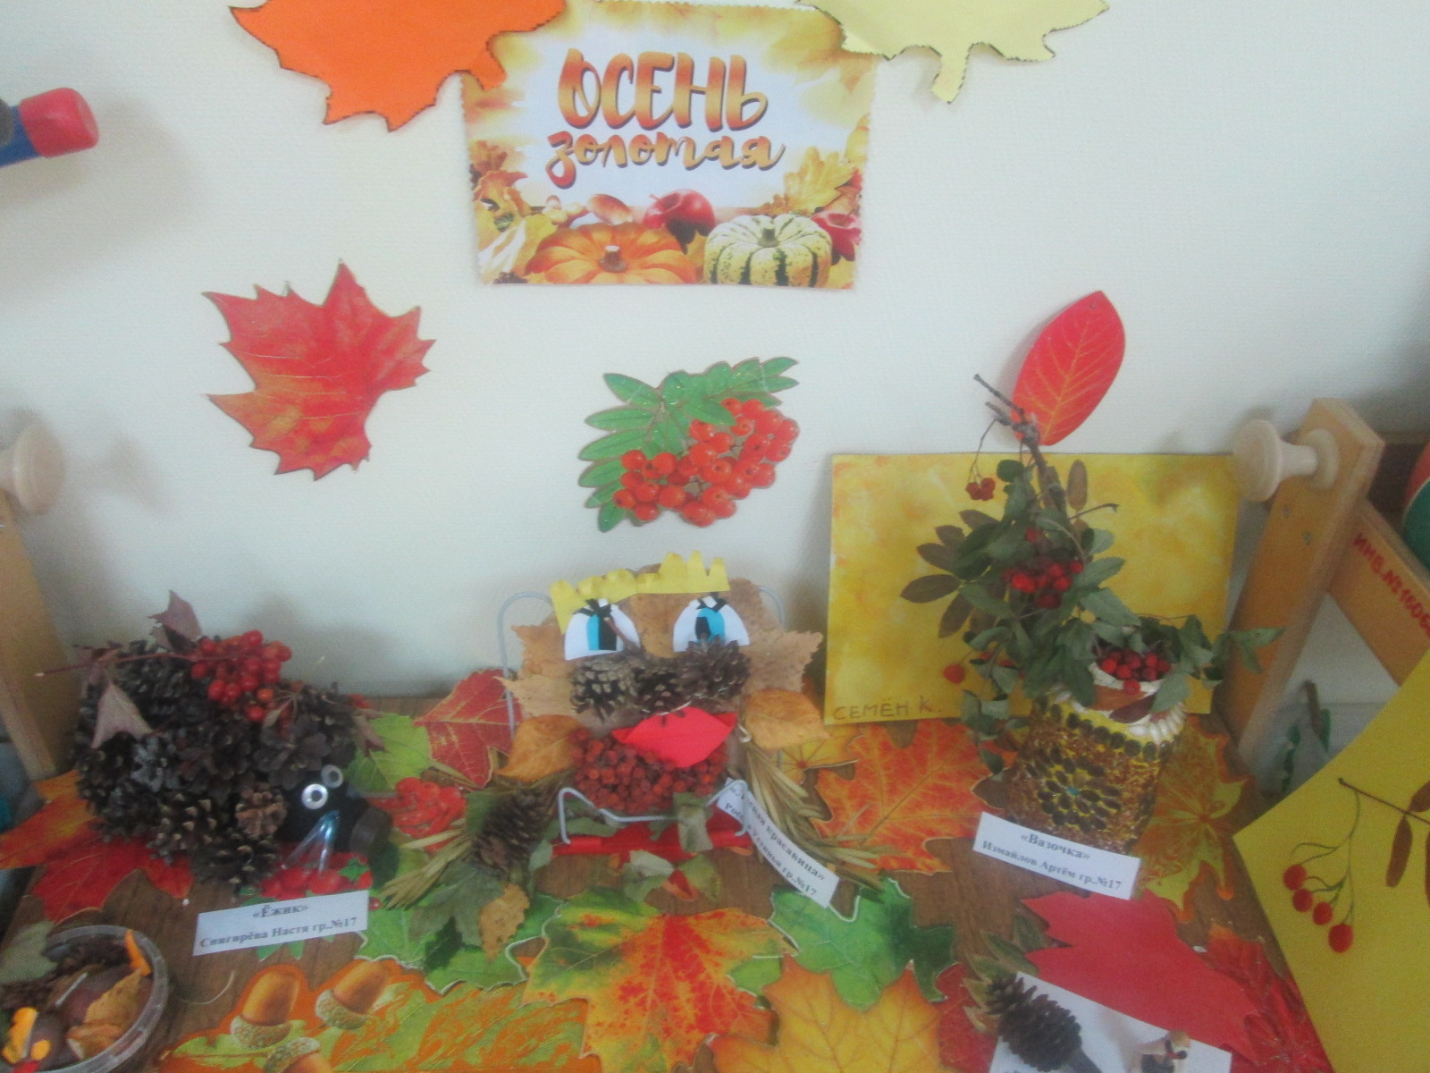

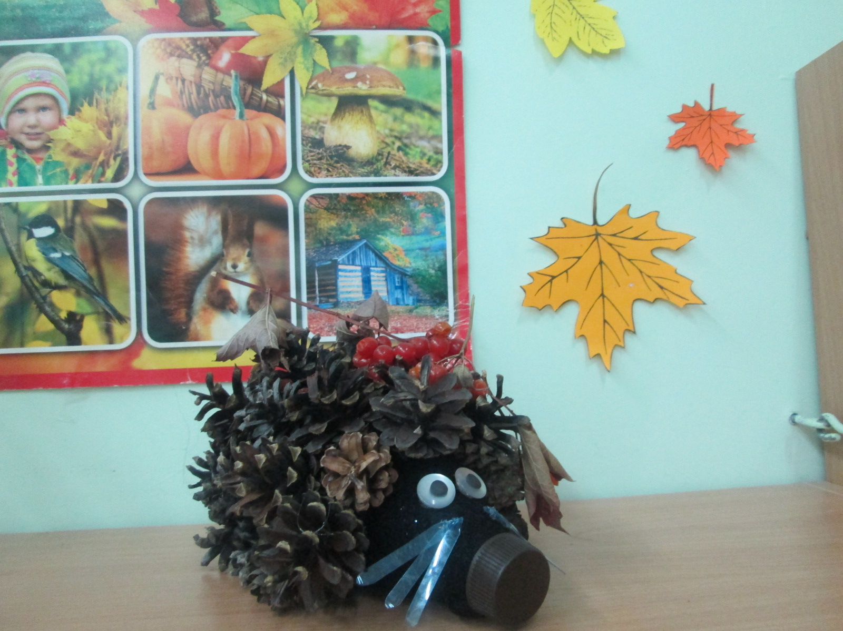

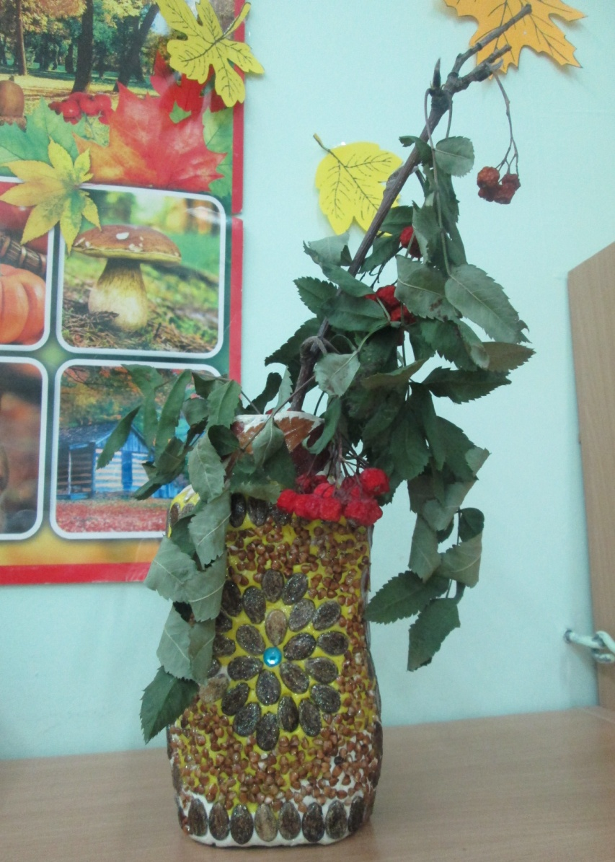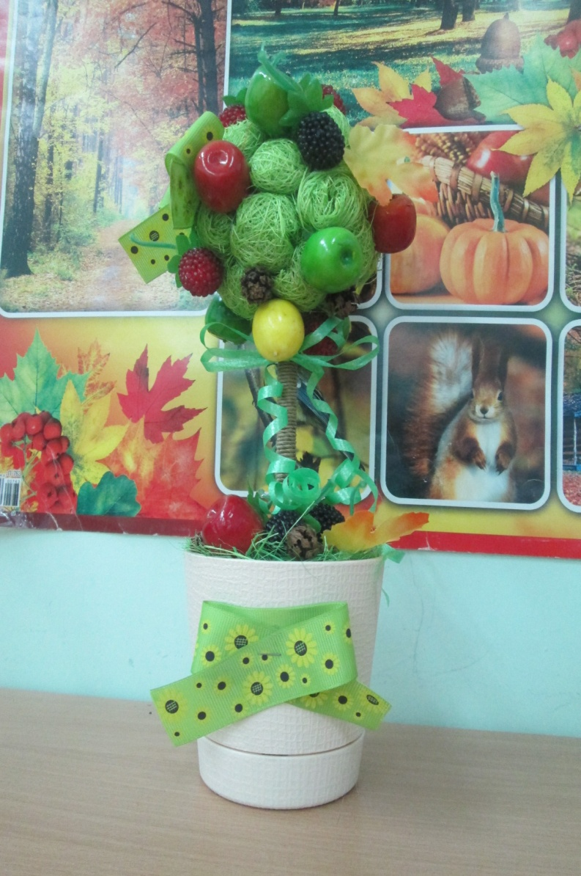

Воспитатель группы №17 Белгубаева Анеля Айтбаевна

